Модификаторы доступа в C#

Цель лекции
Понять, почему важно скрывать детали реализации и как модификаторы доступа помогают строить надёжные и безопасные программы.

Что такое модификаторы доступа
Модификаторы доступа — это специальные слова в C#, которые определяют, кто может видеть и использовать поля, методы, классы и другие члены программы.
Представь, что ты создаёшь «умный» шкаф:
- Есть дверцы, которые можно открыть всем (public),
- Есть секретный ящик, который виден только тебе (private),
- Есть внутренние полки, которые доступны только «внутри» шкафа (protected).

Зачем нужны модификаторы
Модификаторы позволяют:
- Защитить данные от неправильного использования.
- Скрыть внутреннюю логику класса.
- Управлять связями между частями программы.
- Улучшать читаемость и поддержку кода.

Основные модификаторы доступа
Модификатор | Где доступен | Пример использования
public | Доступен всем, из любого места программы | public class Student
private | Доступен только внутри того же класса | private int age;
protected | Доступен внутри класса и всех его наследников | protected void PrintInfo()
internal | Доступен только в пределах одной сборки (проекта) | internal class School
protected internal | Доступен внутри сборки и наследникам | protected internal void Learn()
private protected | Доступен только наследникам внутри той же сборки | private protected int score;

Схематичное объяснение (в виде визуальной модели)
┌────────────────────────────────────────────┐
│ Вся программа │
│ │
│ ┌──────────────────────────────────────┐ │
│ │ Одна сборка (проект) │ │
│ │ internal + protected internal │ │
│ │ │ │
│ │ ┌──────────────────────────────┐ │ │
│ │ │ Класс │ │ │
│ │ │ private + protected + │ │ │
│ │ │ private protected │ │ │
│ │ └──────────────────────────────┘ │ │
│ └──────────────────────────────────────┘ │
└────────────────────────────────────────────┘

Пример 1: базовое использование
class Student
{
// Поле доступно только внутри класса
private string name;

// Поле доступно наследникам
protected int grade;

// Поле доступно всем
public int Age;

// Метод доступен только внутри этого класса
private void PrintPrivate()
{
Console.WriteLine("Это приватный метод");
}

// Публичный метод, который может вызвать PrintPrivate
public void ShowInfo()
{
PrintPrivate();
Console.WriteLine($"Имя: {name}, Возраст: {Age}");
}
}
Почему так делают:
Метод PrintPrivate() никто снаружи вызвать не может — это защищает внутреннюю логику класса. Зато через публичный метод ShowInfo() программа может безопасно обращаться к данным.

Модификатор internal
internal означает, что член класса или сам класс доступен только внутри текущего проекта (сборки).
// Класс доступен только внутри этой сборки (например, проекта SchoolApp)
internal class SchoolHelper
{
internal void Print()
{
Console.WriteLine("Работа внутри сборки!");
}
}
Если кто-то попытается вызвать этот класс из другого проекта — будет ошибка.

Сложные модификаторы

🔹 protected internal
Доступен:
- Для наследников (как protected),
- И для всех классов внутри той же сборки (как internal).
public class Human
{
protected internal void Breathe()
{
Console.WriteLine("Дышу!");
}
}

🔹 private protected
Более ограниченный вариант:
- Только для наследников внутри той же сборки.
public class Human
{
private protected void Think()
{
Console.WriteLine("Думаю...");
}
}

Пример проекта, показывающий работу всех модификаторов
Файл 1: Student.cs
namespace SchoolApp
{
public class Student
{
private string name = "Алексей";
protected int grade = 5;
internal string group = "A1";
public int age = 18;

protected internal void Study()
{
Console.WriteLine("Учусь!");
}

private protected void Think()
{
Console.WriteLine("Думаю о будущем...");
}

public void ShowInfo()
{
Console.WriteLine($"{name}, {age} лет, группа {group}");
}
}
}
Файл 2: GraduateStudent.cs
namespace SchoolApp
{
public class GraduateStudent : Student
{
public void TestAccess()
{
// name — недоступно (private)
Console.WriteLine(grade); // ✅ protected
Console.WriteLine(group); // ✅ internal
Study(); // ✅ protected internal
Think(); // ✅ private protected
}
}
}
Файл 3: Program.cs
using SchoolApp;

class Program
{
static void Main()
{
Student s = new Student();
s.ShowInfo();
// s.grade = 5; ❌ Ошибка
// s.Think(); ❌ Ошибка
s.Study(); // ✅ Разрешено
}
}

Пошаговая инструкция, как создать проект, чтобы проверить работу всех модификаторов доступа (public, private, protected, internal, protected internal, private protected).
1. Создание решения и проектов
- Открой Visual Studio.
- Выбери "Создать проект" → "Консольное приложение ".
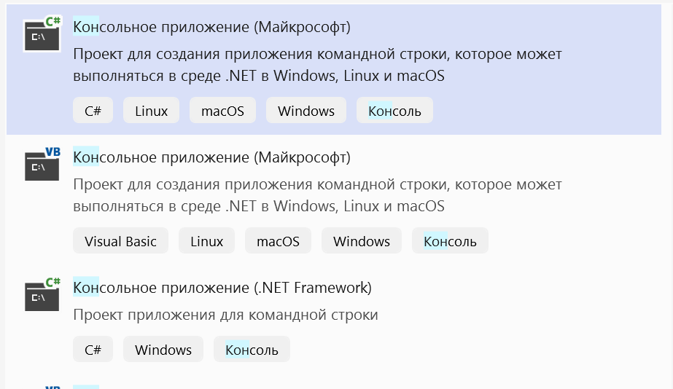
- Назови проект, например, Modifiers.
- После создания проекта, в Обозревателе решений (Solution Explorer) (открыть обозреватель ctrl+alt+L) щёлкни правой кнопкой по решению (верхняя строка) → Добавить → Новый проект.
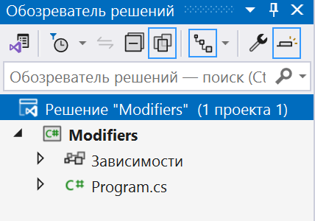
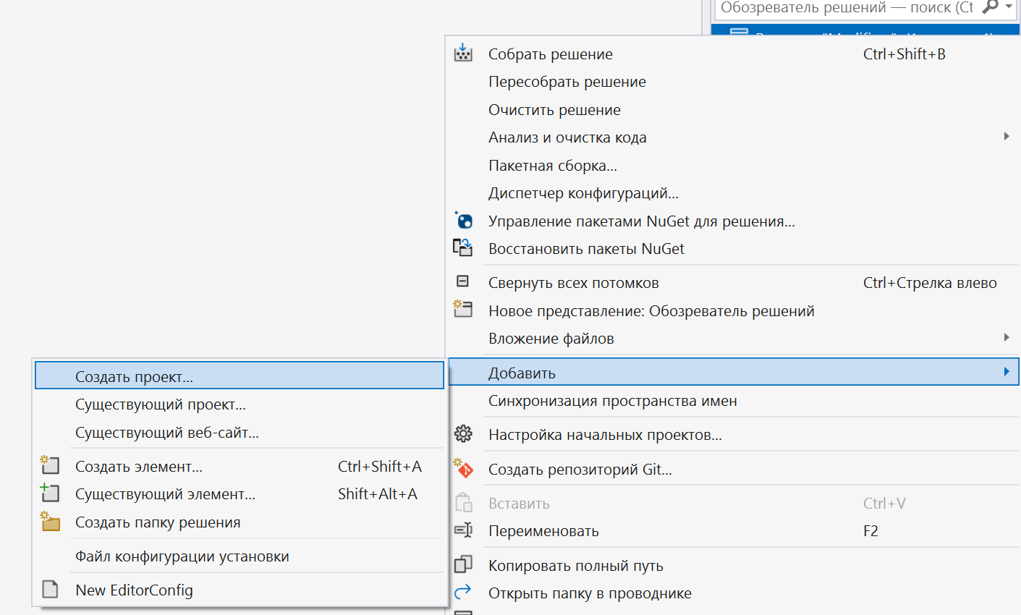
- Выбери "Библиотека классов (.NET Class Library)".
Назови её, например, Library.
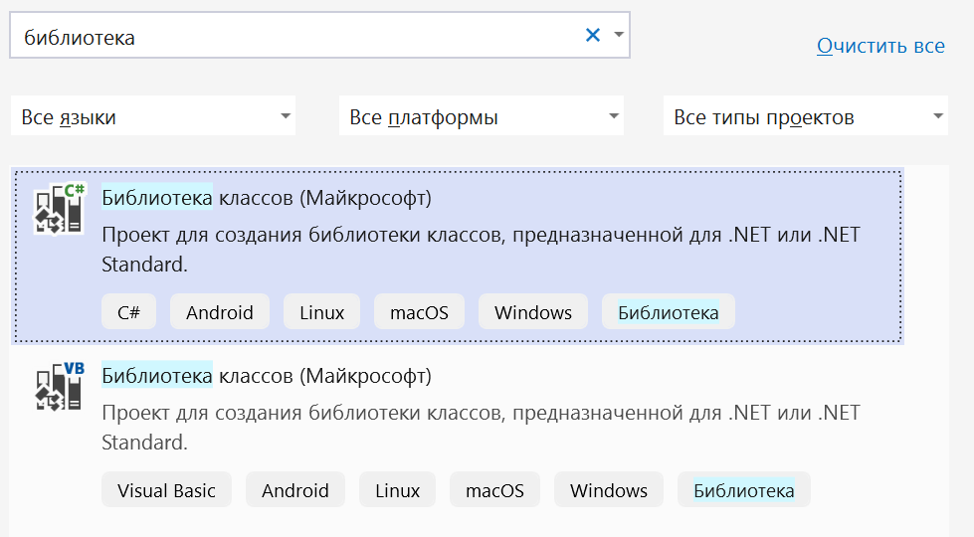
- Теперь у тебя есть два проекта:
  - Library — библиотека классов (симулирует отдельную сборку);
  - Modifiers — консольное приложение, из которого будем тестировать доступ.

2. Настройка связи проектов
- В Modifiers нужнощёлкнуть правой кнопкой на "Зависимости" → "Добавить ссылку".
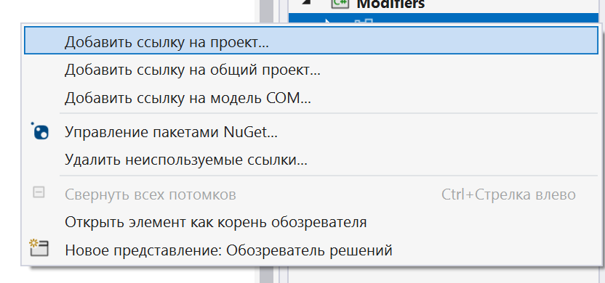
- В открывшемся окне отмечаем Library, нажать OK.
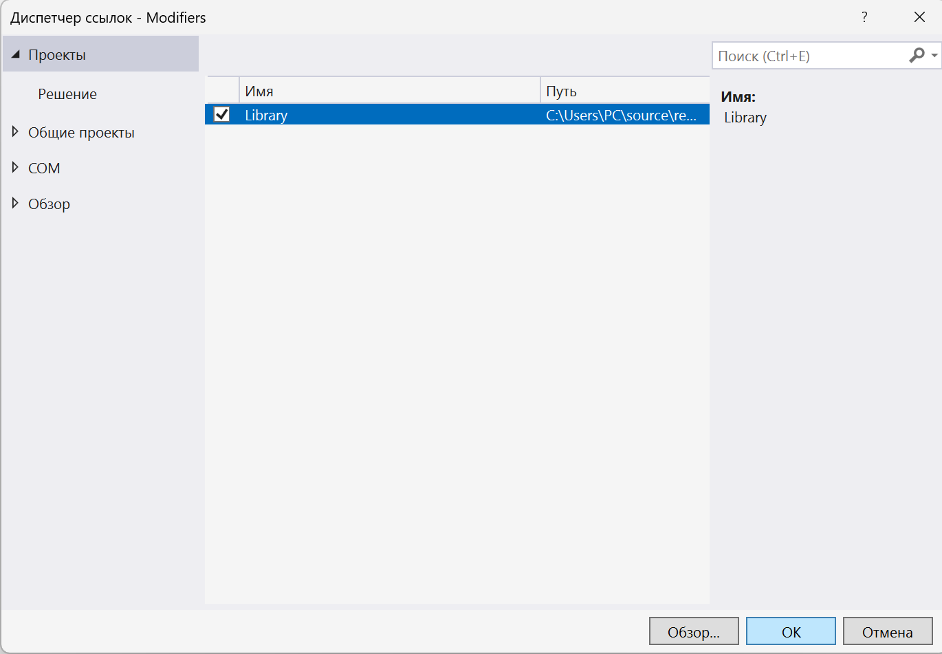
Это позволит использовать классы из библиотеки в основном проекте.

3. Создание классов в библиотеке (Library)
Добавь в проект Library новый класс:
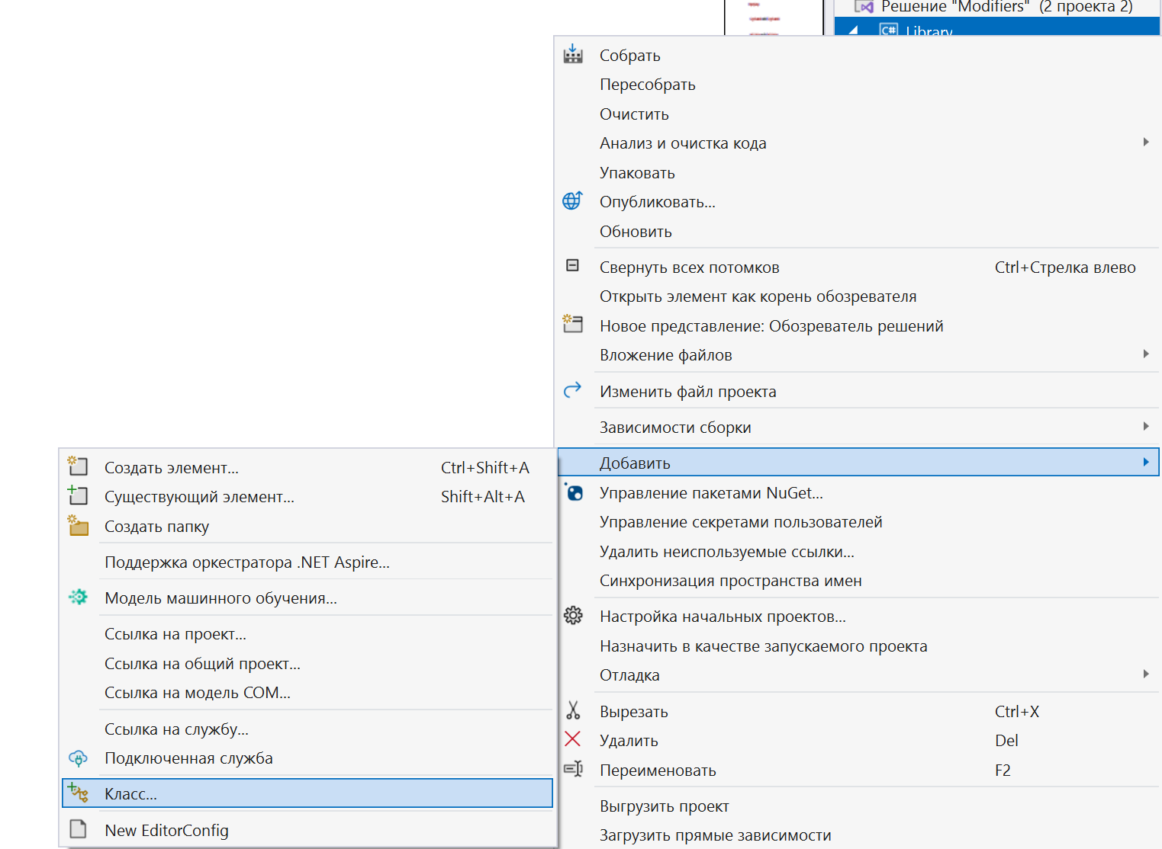

File: BaseClass.cs
namespace LibraryProject
{
public class BaseClass
{
public string PublicField = "Доступен всем";
private string PrivateField = "Только внутри класса";
protected string ProtectedField = "Только в наследниках";
internal string InternalField = "Внутри сборки";
protected internal string ProtectedInternalField = "Внутри сборки и в наследниках";
private protected string PrivateProtectedField = "Только внутри сборки и наследниках";

public void ShowFields()
{
Console.WriteLine(PublicField);
Console.WriteLine(PrivateField);
Console.WriteLine(ProtectedField);
Console.WriteLine(InternalField);
Console.WriteLine(ProtectedInternalField);
Console.WriteLine(PrivateProtectedField);
}
}
}

Добавьте второй класс, который наследует первый:

File: DerivedClass.cs
namespace LibraryProject
{
public class DerivedClass : BaseClass
{
public void ShowAccessibleFields()
{
Console.WriteLine(PublicField); // доступен
// Console.WriteLine(PrivateField); // нет доступа
Console.WriteLine(ProtectedField); // есть доступ
Console.WriteLine(InternalField); // (одна сборка)
Console.WriteLine(ProtectedInternalField); // доступен
Console.WriteLine(PrivateProtectedField); // доступен
}
}
}

4. Тестирование из другого проекта (Modifiers)
Теперь открой Program.cs в проекте Modifiers и добавь:

File: Program.cs
using System;
using LibraryProject;

namespace AccessModifiersDemo
{
internal class Program
{
static void Main(string[] args)
{
BaseClass baseObj = new BaseClass();
DerivedClass derivedObj = new DerivedClass();

Console.WriteLine("=== Доступ из другого проекта ===");

Console.WriteLine(baseObj.PublicField); // ✅ доступен
// Console.WriteLine(baseObj.PrivateField); // ❌ нет доступа
// Console.WriteLine(baseObj.ProtectedField); // ❌ нет доступа
// Console.WriteLine(baseObj.InternalField); // ❌ другая сборка
Console.WriteLine(baseObj.ProtectedInternalField); // ✅ (public + protected)
// Console.WriteLine(baseObj.PrivateProtectedField); // ❌ недоступен

Console.WriteLine("\n=== Доступ через наследника ===");
derivedObj.ShowAccessibleFields();

Console.ReadKey();
}
}
}

5. Что произойдет при запуске
- В консоль выведется информация, какие поля доступны.
- Комментарии показывают, какие строки нельзя раскомментировать — иначе появятся ошибки компиляции.
- Это позволяет студентам увидеть границы доступа на практике.

6. Проверка в одной сборке
Чтобы увидеть разницу, попробуй создать класс внутри LibraryProject, который не является наследником, и посмотри, к чему он имеет доступ.
namespace LibraryProject
{
public class SameAssemblyClass
{
public void CheckAccess()
{
BaseClass obj = new BaseClass();
Console.WriteLine(obj.PublicField);
// Console.WriteLine(obj.PrivateField); — нет доступа
// Console.WriteLine(obj.ProtectedField); — нет доступа
Console.WriteLine(obj.InternalField);
Console.WriteLine(obj.ProtectedInternalField);
// Console.WriteLine(obj.PrivateProtectedField); — нет доступа
}
}
}

Самостоятельное задание
- Создай свой проект с двумя сборками:
  - библиотека ZooLibrary;
  - приложение ZooApp.
- В библиотеке:
  - Создай базовый класс Animal с полями разных модификаторов.
  - Создай класс-наследник Dog, который выводит доступные поля.
- В ZooApp:
  - Создай объект Animal и проверь доступность полей.
  - Добавь объект Dog и протестируй доступ через методы.
- Какие поля доступны в одной сборке? Какие — только при наследовании?
Какие — полностью скрыты?

Шпаргалка
Модификатор | Где виден | Применение
public | Везде | Для открытого API, интерфейсов
private | Только внутри класса | Для скрытых данных
protected | Внутри класса и наследников | Для наследования
internal | Только в пределах сборки | Для внутренних модулей
protected internal | В пределах сборки и наследникам | Для расширяемых библиотек
private protected | Только наследникам в пределах сборки | Для внутреннего наследования

